2022第六屆全國慈悲科技創新競賽

【大專校院】活動簡章
- 活動目的
慈濟基金會自2017年起辦理「Fun大視野 想向未來」青年創新推動計畫，提供青年所需要的支持與舞臺。為鼓勵青年勇於追逐夢想及自我實踐，舉辦「全國慈悲科技創新競賽」，迄今邁入第六屆仍持續鼓勵大專校院及高中職投稿參賽，競賽以環保為主軸，擇慈善或醫療為研發主題，發揮慈善心與創造力，開發具足創新創意且具體可用的作品，進而解決上述相關問題。邀請各校青年學子們為研發注入創意新血，激發無窮的創新思維。
- 指導單位：教育部技術及職業教育司
主辦單位：財團法人中華民國佛教慈濟慈善事業基金會
慈濟學校財團法人慈濟科技大學
協辦單位：工業技術研究院社會公益委員會
大愛感恩科技股份有限公司
崧騰企業股份有限公司
創淨科技股份有限公司
國立臺灣科技大學產學處創新育成中心
國立雲林科技大學產學與智財育成營運中心
南臺科技大學研究發展暨產學合作處
（持續邀約中）

- 決賽時間
111年10月22日(星期六) 08:30~16:00（依最後通知為準）
- 決賽地點
松山文創園區-南向製菸工廠（依最後通知為準）
地址：臺北市信義區光復南路133號
- 競賽主題：(參賽作品須同時符合以下指定主題及自選主題)
- 指定主題：以環保的理念出發，研發之作品需符合「環保5R」中至少2R。環保5R包括：不用 (Refuse)、少用(Reduce)、重複用(Reuse)、修理再利用(Repair)、清淨回收有大用(Recycle)。
- 自選主題：以慈善或醫療為主題，自選其一，符合前項「環保5R」中之2R而研發解決問題及困境的作品(包含APP、網路平臺等)。
【慈善】
主題1：以賑災為主，研發備災、賑災所需相關產品。
主題2：以人文關懷為主，研發可以改善弱勢或偏鄉地區之民生或日常問題相關產品。
【醫療】
主題1：以長照2.0為主，研發可幫助解決銀髮族或失能之身心障礙者的生理健康或日常照護之產品。
主題2：研發可以改善醫療職業環境，提升病人安全及居家照護者之產品。

- 報名資格
- 競賽類組：
大專校院組：全國大專院校在學學生(含五專1-5年級、碩博士班。)

- 參賽團隊組成：
  - 團隊人數2-6人，可跨校組成，每人至多限報名2隊。
  - 每團隊皆須列指導老師至少1名，指導老師不得為團隊成員，可跨校指導。
  - 團隊成員不得跨類組報名。
  - 報名後不得再新增或變更成員，若團員因故無法繼續參賽，請參考第捌條第六項。
- 報名方式
    - 報名時間：
111年6月1日(三)00點00分至111年7月13日(三)23點59分止。
    - 報名資料：
- 線上報名內容參考表。(如附件一)
- 作品計畫書。(如附件二)
    - 報名方式：
- 於報名時程內至活動官網(http://www.visionfuture.org.tw/)填妥報名資料及上傳附件二計畫書(請上傳10MB以下的PDF檔)。
- 團隊報名成功後，將由系統自動發信給團隊所有成員；若未收到報名成功通知信件，請來電詢問主辦單位聯絡窗口。

- 活動說明
- 競賽進行方式：
- 第一階段初賽：採書面審查，需於書面資料中檢附實體相片或可操作之作品雛型相片，如以電腦繪圖或紙本繪圖方式呈現將酌扣初賽總成績2分。大專校院組取15組，進入第二階段決賽，若參賽作品有未達評審之標準可從缺辦理，決賽入圍名單及計畫摘要將公告於主辦單位活動官網。初賽審查主辦單位以報名日期及資料繳交完整度為優先考量，資料不齊者不予以受理，恕不退件及補件。
- 第二階段決賽：以現場攤位展演形式，評審逐桌評比，需展示作品實體或可操作之模型。展演時間總計10分鐘（包含每組展演時間5分鐘，評審提問時間5分鐘），逾時不納入評分。入圍團隊若需以影片輔佐實體作品展演，總影片時長不得超過展演時間50%。
- 決賽當天若有作品體積過大不便運送之問題，主辦單位同意以影片方式展示實體作品之操作，但總影音時長仍不得超過展演時間50%。
- 參賽作品規定：
      - 已獲得歷年全國慈悲科技創新競賽前三名及佳作之作品，恕不得再以同作品參賽。
      - 所有報名參賽作品須遵守智慧財產權之相關規定，違反者由參賽者自行擔負法律責任，主辦單位並將取消其參賽資格；如有獲獎，主辦單位得追回獎金。
- 評審團隊：
為求客觀及公平審查，由主辦推薦聘請業界專家、校外學者或相關專業人士，評審須採迴避規定，不得組隊參賽，主辦單位亦不得邀請參賽的團隊成員擔任評審。
- 評比標準：
總成績100% = 初賽成績40% + 決賽成績60%
- 初賽：佔總成績之40%
  - 採書面審查。
  - 初賽評分標準：
設計理念及主題相符性30分
創新(獨創)性20分
實用性20分
市場性20分
完整性(書面審查資料)10分

- 決賽：佔總成績之60%
  - 採現場展演審查。
  - 決賽評分標準：
作品展演（作品展說、實用性、新穎性、產業性、實體完整度）60分
展位準備（摺頁、影片、海報、道具）20分
整體表現（應答、臺風、團隊合作度）20分
- 獎勵方式：
- 大專校院組：
  - 第一名(1名)：獎學金80,000元、獎狀及獎座乙座。
  - 第二名(1名)：獎學金50,000元、獎狀及獎座乙座。
  - 第三名(1名)：獎學金30,000元、獎狀及獎座乙座。
  - 佳 作(3名)：獎學金15,000元、獎狀及獎座乙座。
- 最佳人氣獎^{(註1)}：
大專校院組(1名)：獎學金2,000元、獎狀乙幀。
- 電子入圍證書：頒予決賽入圍團隊及指導教師。
- 電子參賽證明：頒予參賽團隊及指導教師。
(註1)：依決賽場地設置投票方式，決賽當日獲最高票團隊者，頒予最佳人氣獎。
- 委託及退賽：
- 入圍團隊決賽當天若全部或部分團員無法到場參賽，需委由非原團隊成員代表參與決賽，需簽屬附件(四)、委託書，並於決賽7日前以E-mail方式將掃描檔寄給主辦單位，且於決賽當天請受託人將正本交給主辦單位備存。
- 參賽團隊，若有成員退賽，需簽屬附件(五)、退賽聲明書，於決賽7日前以E-mail方式將電子檔寄給主辦單位，惟參賽團隊需符合第陸項參賽資格，未符參賽資格視同棄權。
- 注意事項：
    - 為加快辦理競賽作業，團隊須配合將其相關資料於指定時間內繳交主辦單位，如未能配合時程繳交，經提醒仍未改善，主辦單位有權取消該團隊入圍資格或獲獎獎項及其獎勵方式。
    - 主辦單位保有最終修改、變更、活動解釋及取消本活動之權利，若有相關異動將會公告於本競賽官方網站。
- 競賽說明會
競賽說明會辦理時間、地點，請至本競賽官方網站了解及報名。
官方網站：http://www.visionfuture.org.tw/
- 活動重要時程
日期 | 時間 | 活動重點
111年6月1日(三) | 00:00始 | 報名/收件開始
111年7月13日(三) | 23:59止 | 收件截止
111年8月31日(三) | 23:59前 | 入圍公告
111年10月22日(六) | 09:00始 | 決賽及頒獎
- 聯絡資訊
官方網站：http://www.visionfuture.org.tw/
聯絡窗口：慈濟科技大學研究發展處
連絡電話：(03)857-2158#2374
官方連絡信箱：
tc_ctip@ems.tcust.edu.tw、hivisionfuture@tzuchi.org.tw
- 備註
- 詳細競賽說明、計畫書格式、入圍名單及注意事項等，敬請參閱主辦單位活動官網。
- 參賽相關之聲音、影像、文字、圖畫、實物之設計或所提之創意，主辦單位基於新聞、宣傳與歷史紀錄之需要，得製作文宣、集結成冊出版與發行。
- 參賽所提計畫書內容乃參賽團隊之原創並未抄襲他人或代筆之情形，如有不法行為，團隊應自負法律責任，不得異議。
- 日後若經查明計畫書內容係部份或全部抄襲他人，主辦單位將取消其參賽資格；如有獲獎，主辦單位得追回獎金、獎座及獎狀等。
- 參賽團隊保證擁有或有權使用其所撰計畫書之智慧財產權並保證所撰之計畫書不侵害任何人之智慧財產權。
- 若因參賽團隊之計畫書侵害他人之智慧財產權而導致第三人得以對主辦單位求償或主辦單位之權益因而受損，立書人等願負一切賠償責任。

附件一
慈悲科技創新競賽 報名程序說明
STEP 1 填寫個人及團隊資料
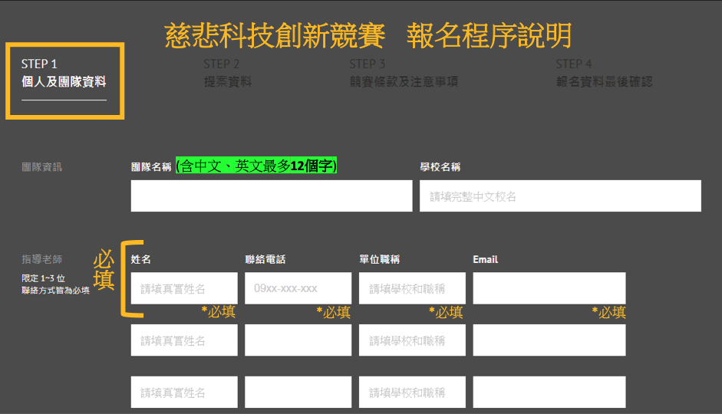
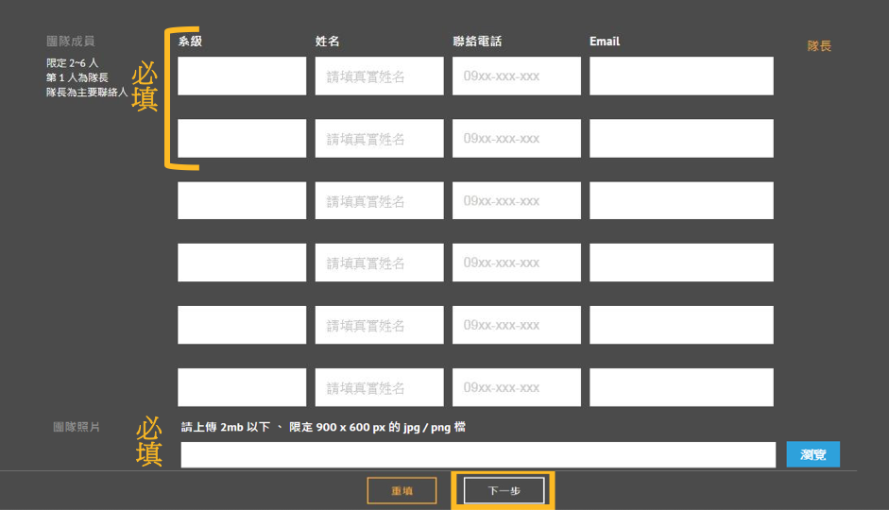

STEP 2 填寫提案資料
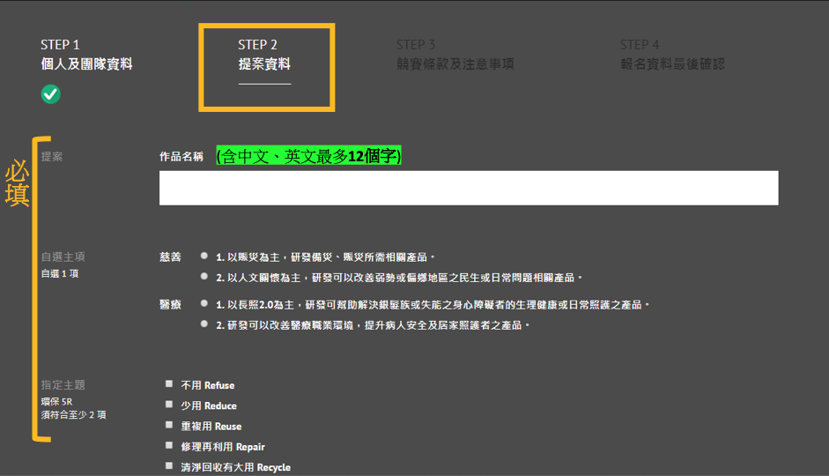
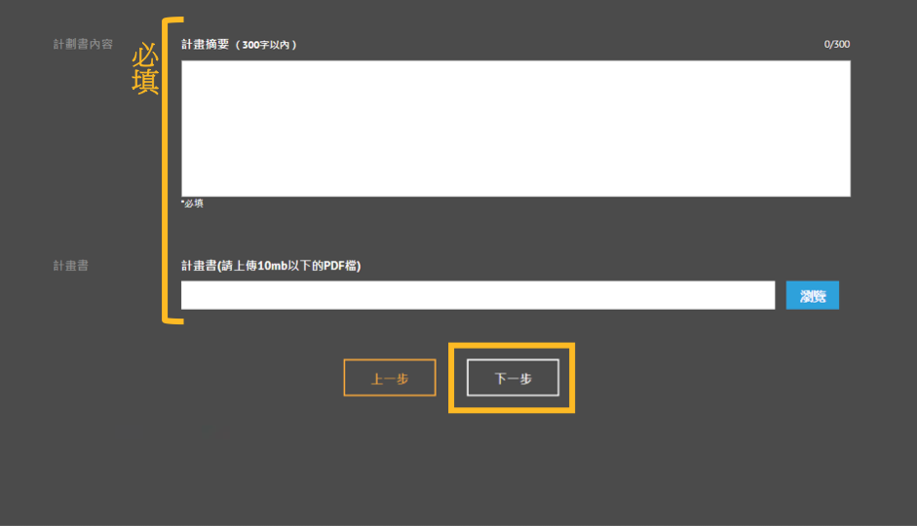

STEP 3 競賽條款及注意事項
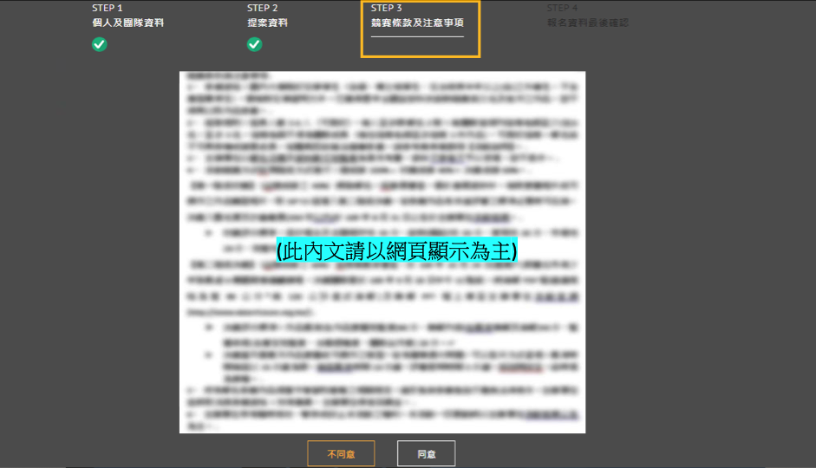
STEP 4 報名資料最後確認及完成報名
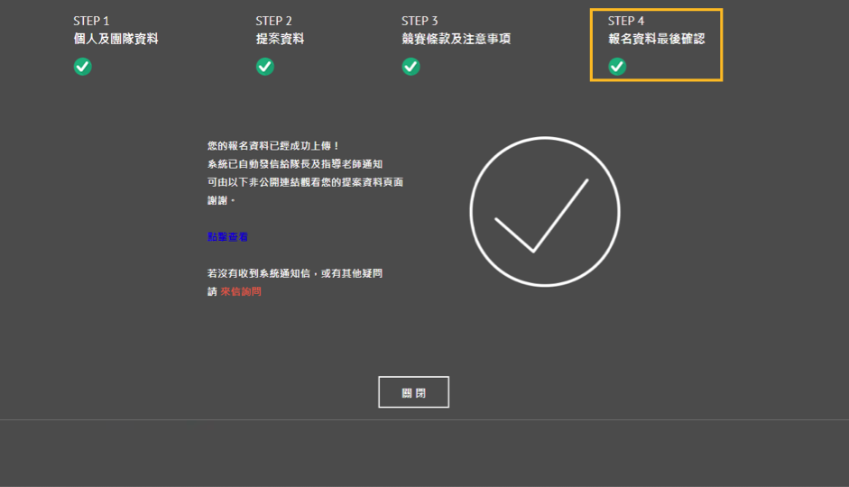

計畫書內容格式說明：
附件二
◎大綱(請依以下大綱順序撰寫)
- 計畫摘要(300字以內)
- 設計理念及主題相符性
- 作品實體(或可操作之模型)照片及說明
- 作品創新與獨創性說明
- 作品實用性說明
- 作品市場性說明
- 附件
- 有效學生證或在學證明
參賽團隊全員學生證(須蓋當學期註冊章)或在學證明。
◎備註:
- 請依上述大綱每項順序撰寫，以A4規格直向橫書(由左至右)方式撰寫，內文所有字體大小12級(標題可用14級字)、標楷體、行距1.5、邊界以標準格式為主(上跟下各2.54cm，左跟右各3.18cm)，計畫書以10頁為限(含內容圖說及相關附件，不含封面)。
※格式未依上述規定，恕不予以受理。

- 於報名時程內至活動官網(http://www.visionfuture.org.tw/)填妥報名表內容及上傳計畫書。
- 計畫摘要(300字以內)於111年8月31日(三)公告於主辦單位活動官網。
2022第六屆全國慈悲科技創新競賽
作品計畫書封面
作品名稱
團隊名稱
參賽類組 | □大專校院組 □高中職組
自選主題：  創作類別 (自選1項) | 【慈善】  □主題1：以賑災為主，研發備災、賑災所需相關產品。  □主題2：以人文關懷為主，研發可以改善弱勢或偏鄉地區之民生或日常問題相關產品。  【醫療】  □主題1：以長照2.0為主，研發可幫助解決銀髮族或失能之身心障礙者的生理健康或日常照護之產品。  □主題2：研發可以改善醫療職業環境，提升病人安全及居家照護者之產品。
指定主題： 環保5R類別  (須符合至少2項) | □不用(Refuse) □少用(Reduce)  □重複用(Reuse) □修理再利用(Repair)  □清淨回收有大用(Recycle)
編號 | (由主辦單位填寫)
※請務必自行勾選「參賽類組」、「自選主題」及「指定主題」，未勾選者視為資料不齊全。

- 計畫摘要

- 設計理念及主題相符性

- 作品實體(或可操作之模型)照片及說明

- 作品創新及獨創性

- 作品實用性

- 作品市場性

- 附件

- 有效學生證或在學證明
參賽團隊全員學生證(須蓋當學期註冊章)或在學證明。

2022第六屆全國慈悲科技創新競賽
附件三
獎金領據暨分配表
作 品 名 稱：_____________________________________________
團 隊 名 稱：_____________________________________________
本團隊獲得「2022第六屆全國慈悲科技創新競賽」團體競賽獎金，
新 臺 幣_______萬_______仟_______佰_______拾_______元整($____,_____)。
分配明細如下表：
姓名  (需以正楷親筆簽名) | 獎金分配 |  | 身份證號/  聯絡電話 | 戶籍地址
 | 比例 | 金額
 | % |  | ID:  Tel: | □□□
 | % |  | ID:  Tel: | □□□
 | % |  | ID:  Tel: | □□□
 | % |  | ID:  Tel: | □□□
 | % |  | ID:  Tel: | □□□
 | % |  | ID:  Tel: | □□□
中 華 民 國 111 年 月 日
※備註:
1.依據綜合所得稅法第十四條第八類，上述得獎者個別所得超過$20,000元者需扣繳，按給付金額扣取10%，但應扣稅額未達$2,000元者免予扣繳，將由主辦單位於支付獎金時代為扣除。
2.晉級決賽之團隊成員如無法到場參加決賽，應先行撰寫於「附件三、獎學金領據暨分配表」上簽名或蓋章，決賽獲獎之團隊應於決賽當天將獎金簽收單正本及團隊所有成員指定匯款存摺帳號影本（外籍生附上居留證影本），交給主辦單位，以利主辦單位辦理獎金撥款事宜。
3.表格灰底部份於活動結束統一由主辦單位填寫即可，各團隊免填。
4.獲獎團隊若未於指定時間繳交獎金領據暨分配表，主辦單位有權取消該團隊獲獎獎項之獎勵方式。
2022第六屆全國慈悲科技創新競賽獎金
附件三-2
指定匯款存摺資料
匯款銀行 | 銀行 分行 | 帳號
收款人  姓名 |  | 聯絡電話
限為本人帳戶
匯款帳戶資料影本黏貼處(浮貼)
匯款銀行 | 銀行 分行 | 帳號
收款人  姓名 |  | 聯絡電話
限為本人帳戶
匯款帳戶資料影本黏貼處(浮貼)
(請自行增列)
2022第六屆全國慈悲科技創新競賽
附件四
委託書
本團隊入圍決賽作品名稱_____________________，參賽團隊成員_________________________茲委託_______________(受託人姓名)代表出席「2022第六屆全國慈悲科技創新競賽」決賽，該員於競賽中所做之任何表示或承諾直接對該作品之團隊成員發生效力，請惠予核備。

此致
財團法人中華民國佛教慈濟慈善事業基金會
慈濟學校財團法人慈濟科技大學
委託人簽名：
(所有團隊成員皆需親筆簽名)
身分證字號：
聯絡電話：

受託人簽名：
身分證字號：
聯絡電話：
中華民國 年 月 日
備註：受託人活動當天須攜帶身分證明文件，以備查驗。

2022第六屆全國慈悲科技創新競賽
附件五
退賽聲明書
本人_____________________，團隊名稱_______________________，
入圍決賽作品名稱__________________________________________，
因故無法出席及繼續參與「2022第六屆全國慈悲科技創新競賽」，
在此聲明退出比賽，後續與比賽相關之聲明、獎金等一切相關事項，將與本人無關，特此聲明。

此致
財團法人中華民國佛教慈濟慈善事業基金會
慈濟學校財團法人慈濟科技大學

聲明人簽名：
身分證字號：
聯絡電話：

中華民國 年 月 日

